Resource: Animals in the Bible
Animals in the Bible © United Bible Societies, 2025. Adapted from: All Creatures Great and Small: Living Things in the Bible, by Edward R. Hope © 2005 United Bible Societies. This work is licensed under Creative Commons Attribution-ShareAlike 4.0 International (https://creativecommons.org/licenses/by-sa/4.0/).

Animals in the Bible

标题：鬣狗（hyena）

2.19 标题：鬣狗（hyena）

经文出处Hebrew 来：צָבוּעַ (音译：tsavu‘a)1SA 13:18, JER 12:9Hebrew 来：צִי (音译：tsiyim)PSA 72:9, PSA 74:14, ISA 13:21, ISA 23:13, ISA 34:14, JER 50:39Greek 希：ὕαινα (音译：huaina)SIR 13:18

讨论
条纹鬣狗 (© Sumeet Moghe (Wikimedia Commons))希伯来文tsavu‘a 在圣经中只出现过两次，其中一次出现在短语‘ayit tsavu‘a 中（JER 12:9 ）。‘Ayit 通常是"尖叫者"的意思；在GEN 15:11 中，这个词显然指一种鸟，因此被译为"猛禽"（或"食肉的鸟"；参3.8 雕、兀鹫 (eagle, vulture) ）。Tsavu‘a 的意思是"有斑点的"。因此，有些学者认为"有斑点的尖叫者"意指"有斑点的猛禽"（如RSV 、NIV ），也有学者认为意指"鬣狗"（如REB 、NEB ）。然而，也有学者将‘ayit tsavu‘a 与另一个意为"贪婪地攻击"的希伯来文词根联系在一起，认为‘ayit 是指"猎物"，甚至是指"腐肉"。这些学者认为，‘ayit tsavu‘a 是指"鬣狗的猎物"或"鬣狗（吃）的腐肉"（比较NAB 和NRSV ）。建议翻译者采取这种解释。这个短语也可以译作，"鬣狗觅食的地方"。
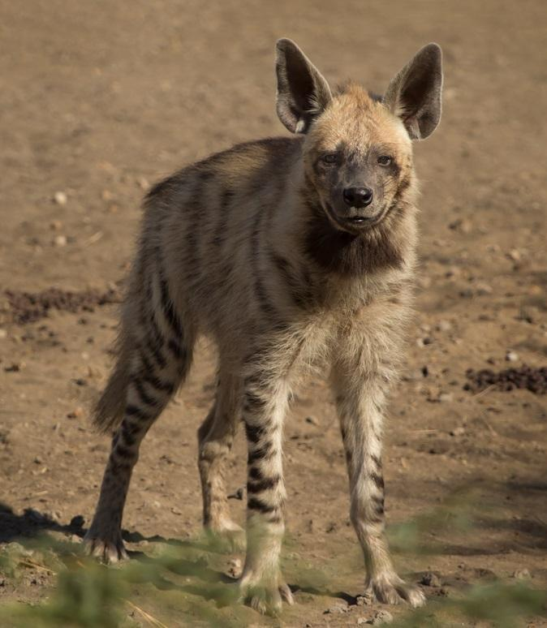
学者对希伯来文tsiyim 的意思有很大的疑问，各译本有土拨鼠、野兽、野猫、沙漠动物，甚至是鲨鱼和海豚等多种译法。显然，这个词是指一种特别危险的野生动物（可能生活在沙漠），通常与破坏和豺狼相关联。许多学者和动物学家认为这个词是指鬣狗，虽然英文译本并没有这种译法。
这个词的意思之所以如此不确定，部分原因是没有人能够确定tsiyim 与其他哪些希伯来文词语相关。有些学者将其与"沙漠"联系在一起，解作"沙漠生物"。这种解释并不排除鬣狗的可能性。事实上，由于参考经文似乎是指一种特定的动物，而不是泛指沙漠动物，因此语境与"鬣狗"非常符合。现今，学者倾向于把它与很早就从希伯来文中消失了的、意为"哀号或叫喊"的一个词语联系在一起，由此可以得出相当明显的结论，即这个词的意思是"哀号者"，就是鬣狗。
翻译者可以忽略"鲨鱼"、"海豚"和"土拨鼠"等非常值得怀疑的译法，尤其"土拨鼠"，因为这是一种生活在高山环境中的动物，从未在以色列地出现过。
从远古以来，条纹鬣狗（学名Hyaena hyaena ）就一直是中东地区非常出名和常见的动物，圣经若提到它们乃在情理之中。

描述
夜里，鬣狗从地洞和木头下面的坑里钻出来。它们是非常出名的食腐动物，吃各种各样的腐肉和骨头，在城镇和乡村周围的垃圾堆里觅食。然而，鬣狗也会捕猎，偶尔会猎杀小山羊、绵羊和幼瞪羚。它们经常会待在废弃的房屋或坟墓里面。
鬣狗在夜间发出多种奇怪的叫声。在标记领地和联系群体成员时会高声嚎叫，赶走竞争的食腐动物时会哼叫，被人类或其他食肉动物吓跑时会发出吠叫和哀号。
条纹鬣狗也生活在非洲东北部、阿拉伯半岛和印度。这种鬣狗和所有其他品种的鬣狗一样，看起来就像是一只长着大脑袋的大狗。它的前腿比后腿长。从两耳之间开始，沿着整个背部，一直到尾巴末端，都长着竖起来的硬鬃毛。毛呈棕灰色，带有模糊的深色条纹，在颈部形成斑块。

特殊意义或象征意义
我们并不能百分百地肯定tsiyim 指的是鬣狗，也不能确定这个词的隐含意义，但是根据人们对鬣狗的认识以及它们对于其他闪族人的意义，我们可以得出一些结论。作为以尸体为食的食腐动物，鬣狗在饥荒或战争时期会剧增。因此，它们与这两种灾难联系在一起。鬣狗在夜晚会发出多种奇怪的声音，也经常与鬼怪联系起来，而鬼怪故事中也有很多以鬣狗形象出现的角色。最后，可能因为鬣狗会吃掉未被妥善掩埋的人类尸体，所以大多数人都对它们深恶痛绝。在中东所有地方，称呼某人为鬣狗都是一种极大的侮辱。

翻译
斑鬣狗（学名Crocuta crocuta ）跟条纹鬣狗不是一个品种，但非常相似，生活在非洲东部、中部和南部各地。另一个品种棕鬣狗（学名Hyaena brunnea ）生活在非洲西南部。因此，这些地区很容易找到表示鬣狗的词语。在这些地区的大多数班图语言中，表示鬣狗的词语与fisi （fitsi 、pisi 和其他词形）或bere （mbere 、mvere 和其他词形）有关系。
如果翻译者所在地区有吃腐肉的野狗或野狼，可以使用这种动物的名称。在其他地方，可以使用像"野狗"这样的短语或音译，并在术语简释或词汇表中给出比较完整的描述。
1SA 13:18 记载了一个叫做Tsevo‘im 谷的地方，意思是"鬣狗谷"。翻译者可以将其翻译成鬣狗谷，也可以按照希伯来文进行音译。
PSA 72:9 ：在这节难解的经文中，tsiyim 与一个意为"敌人"的词语平行。因此，如果作者指的是"鬣狗"，那么是在隐喻"敌人"。这节经文的大意是："他的敌人（那些鬣狗）必在他面前下拜；他的仇敌必舔土。"然而，也有一些学者认为tsiyim 的意思是"沙漠生物"，喻指沙漠部落，并把经文理解为，"沙漠部落必在他面前下拜；他的敌人必舔土。"这里完全可能是一个双关语，包含了这两种意思："沙漠部落（那些鬣狗）必在他面前下拜……。"
PSA 74:14 ：希伯来经文直译作：
你曾压碎力威亚探的头，
又把它给人们、给tsiyim 作食物。
大多数译本把这节经文译为：
你曾压碎力威亚探的头，
又把它的死尸给旷野的走兽吃。
有些非常古老的犹太传统以这节经文为依据，讲述上帝如何杀死怪兽力威亚探，然后为他的百姓摆设盛筵，并且是由亚伯拉罕作主人。这巨兽的肉极多，即使在所有人都吃饱之后，还要扔掉许多，而鬣狗会来吃掉这些剩肉。这表明，自古以来就有人把这个多次出现的希伯来文介词短语（参上文直译）理解为"给（他的）百姓和鬣狗"。
ISA 13:21; ISA 13:22 ：这两节经文用了四个词语来表示那些待在废弃建筑物里、不停嚎叫的野兽：tsiyim 、’ochim 、’iyim 和tanim 。除了tsiyim ，其余三个词语的意思可能都是"豺狼"；然而，为了保持希伯来诗歌的平行结构，最好把tsiyim 和’iyim 都译为"鬣狗"：
哀嚎的鬣狗必在那里居住，
嚎叫的豺狼必挤满他们的房屋……
. … . … . … . … .
鬣狗必在他们的堡垒中哀嚎，
豺狼必在他们华美的宫殿中嚎叫。
ISA 34:14 ：这节经文可能应该解作，"鬣狗必与豺狼相遇……。"
JER 50:39 ：这节经文可能应该解作，"鬣狗和豺狼必住在那里……。"

